２０２２年４月吉日

«RoomNo»号室　居住者様

**駐車場継続契約のご案内**

**「Web入力方式」を選んだ場合のパスワード**

**あなたのパスワードは**　　 «Passwd»　**です。**

　添付の**「駐車場継続契約のご案内」(以下、案内文書)**に記載のとおり、今年も位置決め(5/15（日）に実施予定)における“密”を避けるため、皆様に**「Web入力方式」（パソコンやスマホによる申込）**か**、「紙方式」（従来に近い方式）**のいずれかを選んでいただく形で実施します。

　ここで、んだの点を以下に要約します。詳しくは、案内文書pp.4～13をご参照願います。

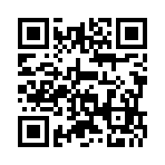【「Web入力方式」を選んだ場合の注意点】

**① 「お試し用」ページで「予行演習」をお願いします**

* 本番用ページとは別に以下の「**お試し用**」ページを準備しました。

https://s-yagoto.sakura.ne.jp/Parking/trial.html (右はそのQRコード)

* 案内文書の説明（pp.4～11）をご覧の上、予行演習をしてください。疑問・質問・コメントなどありましたら、southernhillparking@googlegroups.com (お試しページに記載) 宛に送ってください。

**② 4/30(土)**までに**申請(必須)、5/7～9(月)**に**番号抽選(希望者のみ)、5/15(日)位置決め**です**。いずれも駐車場場所選択ページ (案内文書、図１p.4）にアクセスしてください**

* 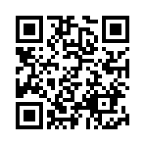ページのURIは https://s-yagoto.sakura.ne.jp/Parking/ (右はそのQRコード)
* 位置決め当日は「指定待ち合わせ時間」を目安に時間に余裕をもって「**位置選択に入る**」をクリックして待機してください。順番になったら「位置決めする」ボタンが現れ、位置決めができるようになります。

**③ もしも問題が生じたら「紙方式」に変更してください。**

* 「Web入力方式」を進める上で何らかの問題が生じた場合には、「紙方式」（案内文書p.12参照）に変更をお願いします。
* 特に5/15（日）当日にトラブルが生じた場合は、**マスク着用**の上、すぐに集会所までお越しください。